AFRICAN UNION |  | UNION AFRICAINE
 |  | UNIÃO AFRICANA

NOTE D’INFORMATION
SUR LA TRANSITION DE L’ANALOGIQUE AU NUMERIQUE
DE LA TELEVISION TERRESTRE

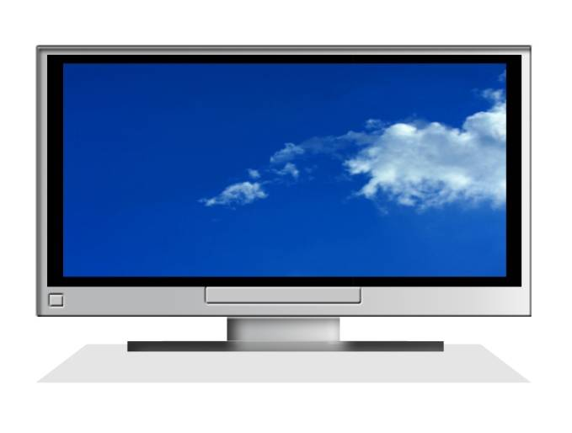
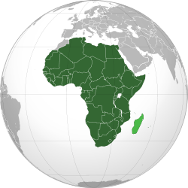

Mai 2012

TABLE DES MATIERES
Contents

1. Introduction 3
2. Contexte 6
2.1 Radiodiffusion télévisuelle analogique 6
2.2 Normes de télévision analogique terrestre 7
3. Radiodiffusion télévisuelle numérique 7
3.1 Normes de télévision numérique terrestre 8
3.2 Avantages de la radiodiffusion télévisuelle numérique 9
3.3 Pourquoi la transition vers la télévision numérique devrait-il se faire avant le 17 Juin, 2015 12
3.4 Les défis de la transition vers le numérique 13
4. Glossaire et abréviations 16
5. Référence 16

Introduction

- L’arrêt de la télévision analogique hertzienne est un processus de cessation de la diffusion des signaux télévisuels en forme analogique et son remplacement par la diffusion de signaux télévisuels sous forme numérique. La radiodiffusion télévisuelle numérique offre de nombreux avantages qui sont entre autres e sont: l'utilisation efficace du spectre radioélectrique, une meilleure qualité d'image, beaucoup plus de services télévisuels,. Cependant, l'arrêt de l'analogique et le passage au numérique est un processus complexe qui nécessite un investissement financier important, une pleine participation de tous les acteurs, une coordination efficace et l'engagement des parties prenantes.

- Le processus du passage au numérique a commencé dans le monde entier depuis l’an 2000 et la Conférence Régionale de Radiocommunication tenue à Genève en 2006 (CRR-06 ) a approuvé l'Accord régional pour la Région 1, à laquelle l'Afrique appartient, tel que le montre la figure 1

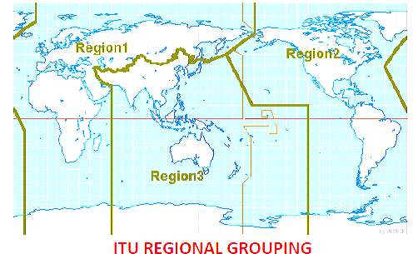

Figure 1 : Découpage des régions UIT

- La Conférence a fixé la date limite du 17 Juin 2015 pour arrêter le service de diffusion analogique dans la bande UHF à l'exception de certains pays en développement, pour lesquels la période de transition prend fin le 17 Juin 2020 pour la bande VHF [I]. (voir figure 2).
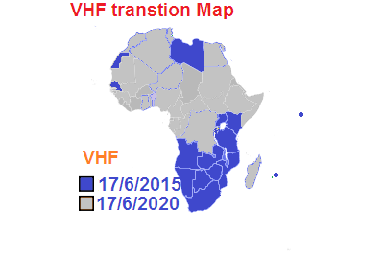
Figure 2 : Carte de la transition VHF

- De nombreux pays développés ont déjà entièrement passé au numérique et ont complètement arrêté leurs services analogiques. En Afrique, cependant, parmi les 54 pays, neuf (9) pays ont lancé le service, six (6) pays sont sur la phase pilote et dix-sept (17) pays ont commencé le processus. Le statut du processus des autres pays n'est pas officiellement connu/en termes de débat public ou n'a pas commencé [II], [III].

- Dans la Déclaration d'Abuja 2010, les ministres africains en charge de la Communication et des Technologies de l'Information ont se sont engagés à promouvoir la transition de la radiodiffusion terrestre de l'analogique au numérique [IV].

- Suite à l’approbation de la déclaration ci-dessus par le Conseil Exécutif, la Commission de l’Union Africaine (CUA)) a lancé un projet visant à promouvoir le processus de transition de l’analogique vers le numérique. Le projet est mis en œuvre en deux phases La première phase est axée sur la sensibilisation et l'évaluation du statut des États membres et la deuxième phase portera sur l'appui aux États membres et la production de cadre politique essentiellement sur l'harmonisation de norme et l'utilisation du dividende numérique au niveau continental.

- Ainsi, le présent document élaboré dans le cadre de la première phase vise à :

- Rappeler des informations de base concernant la radiodiffusion analogique et numérique terrestre;
- Mettre en évidence les avantages et les défis de la télévision numérique, ainsi que les raisons de la transition ;
- Rappeler la date limite fixée par le RRC-06 pour l’arrêt des services de radiodiffusion télévisuelle terrestre analogique.

- Ensemble avec cette Note d’Information, un questionnaire sera envoyé aux États membres dans le but d’évaluer l'état actuel de votre pays par rapport à la transition vers le numérique et votre préparation pour être au rendez-vous de l’arrêt des services analogiques à la date limite ainsi que la stratégie d'utilisation du spectre libéré (dividende numérique) après l’arrêt de l'analogique.

- Nous vous prions et demandons votre coopération active pour répondre au questionnaire qui sera envoyé ultérieurement à votre pays à la fin-juin, 2012.

Contexte

2.1 Radiodiffusion télévisuelle analogique

- La radiodiffusion télévisuelle analogique est un système de télécommunication (communication à distance) dans lequel les images et le son télévisuels sont émis par les émetteurs de radiodiffusion sous forme de signaux analogiques. Le signal analogique est constitué d’une onde radio variable continue. Un émetteur module à la fois l’image et le son en signal analogique puis envoie ce signal dans las airs (terrestre) par satellite ou par réseau terrestre ou par l'intermédiaire d'un câble pour être reçu par un poste de télévision. L'antenne de réception reçoit des signaux analogiques et alimente directement le poste téléviseur, qui convertit les signaux en image et en son pour les téléspectateurs.

- La télévision terrestre analogique peut être reçu par une antenne extérieure / intérieure et alimenter directement le récepteur comme présenté sur la figure 3 ci-dessous

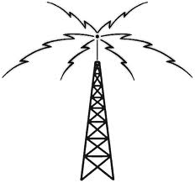
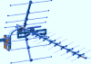
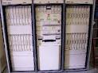

Production de
contenu
Reception
Transmission
Studio
Transmetteur
Signal Analogique
Antenne
Intérieur
Antenne Extérieur
RécepteurTélévision
Set

Set



Fig. 3 Radiodiffusion Analogique Terrestre

2.2 Normes de télévision analogique terrestre

- Ils y a trois normes analogiques de télévision terrestres dans le monde. Ce sont :

- Le NTSC (National Television Systems Committee) qui est une norme pour les émissions de télévision aux États-Unis, le Japon, le Canada et le Mexique ;
- Le PAL (Phase Alternation Line), la norme pour les émissions de télévision en Allemagne ;
- Le SECAM (Séquentiel Couleur Avec Mémoire),la norme vidéo utilisé en France, l’Europe de l'Est, la FSU (ex-Union soviétique) et certains pays du Moyen-Orient.

- Les normes sont incompatibles entre eux. En outre, l'équipement qui démodule le signal doit être formaté pour ce signal. La Figure 4 qui suit montre l'utilisation des normes à travers le monde. Le PAL est la norme de transmission dominante en Afrique considérant que la norme SECAM a également été déployée en Afrique occidentale.

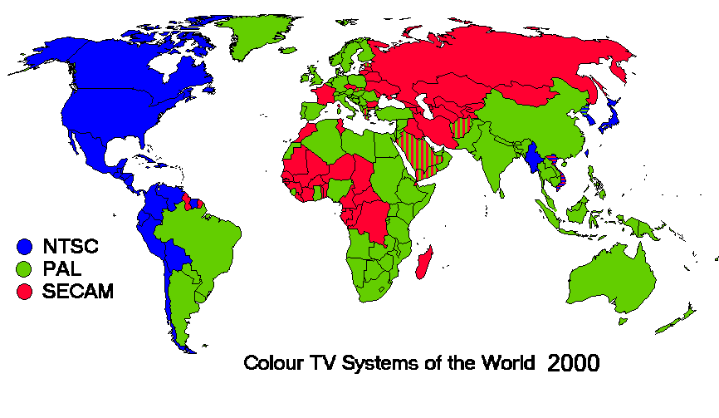

Fig.4 Utilisation des normes Analogiques à travers le monde (Source: encyclopedia, www).

Radiodiffusion télévisuelle numérique

- La radiodiffusion télévisuelle numérique est le système de radiodiffusion le lus évolué dans lequel les images et le son télévisuels sont envoyés au récepteur TV par les émetteurs de radiodiffusion sous forme de signaux numériques (voir la figure 5). Le signal numérique est constitué de bits discrets (un et de zéro) d'information.

- La télévision numérique utilise la compression des données numériques. La compression de la vidéo et de l'audio dans la télévision numérique, offre la possibilité de mettre plus d'un programme de télévision dans le même espacement de canal occupé par une émission de télévision analogique et de libérer du spectre dénommé dividende numérique. Il s'agit en fait la principale finalité de la transition

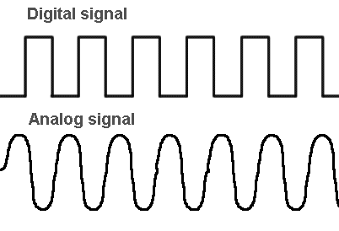
Boitier
Décodeur
iDTV
Production de contenu
Reception
Transmission
Studio
Transmetteur
Signal Numérique
Récepteur Television
Set

Set



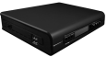
TV
Analogique
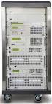
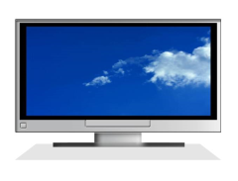

Fig. 5 Radiodiffusion Analogique Terrestre
- La radiodiffusion télévisuelle terrestre numérique est également reçue par une antenne extérieure/intérieure. Le signal numérique qui est ainsi reçu peut directement alimenter le récepteur de télévision numérique avec un syntoniseur numérique intégré (iDTV). Toutefois, afin de visualiser les signaux numériques avec un récepteur de télévision analogique ou un récepteur de télévision numérique déclaré tel (pas entièrement numérique), il est nécessaire d’avoir un boitier décodeur (dispositif permettant de décoder et de régler des signaux numériques et de les convertir dans un format qui est compatible avec le récepteur de télévision analogique).

3.1 Normes de télévision numérique terrestre

- La Fig.6 montre l'utilisation des normes numérique à travers le monde, qui sont :

- DVB-T: (Digital Video Broadcasting - Terrestrial), une norme développée par le projet DVB ;
- ATSC: (Advanced Television System Committee), une norme développée par les Etats-Unis ;
- ISDB-T: (Integrated Service Digital Broadcasting - Terrestrial) qui est une norme développée par le Japon. Il existe également une version brésilienne.
- DTMB: (Digital Broadcast Multimedia terrestre) étant la norme TV développée par la République populaire de Chine.

- La plupart des pays africains ont adopté le DVB-T ou DVB-T2 comme norme de transmission pour la transmission de la télévision numérique.

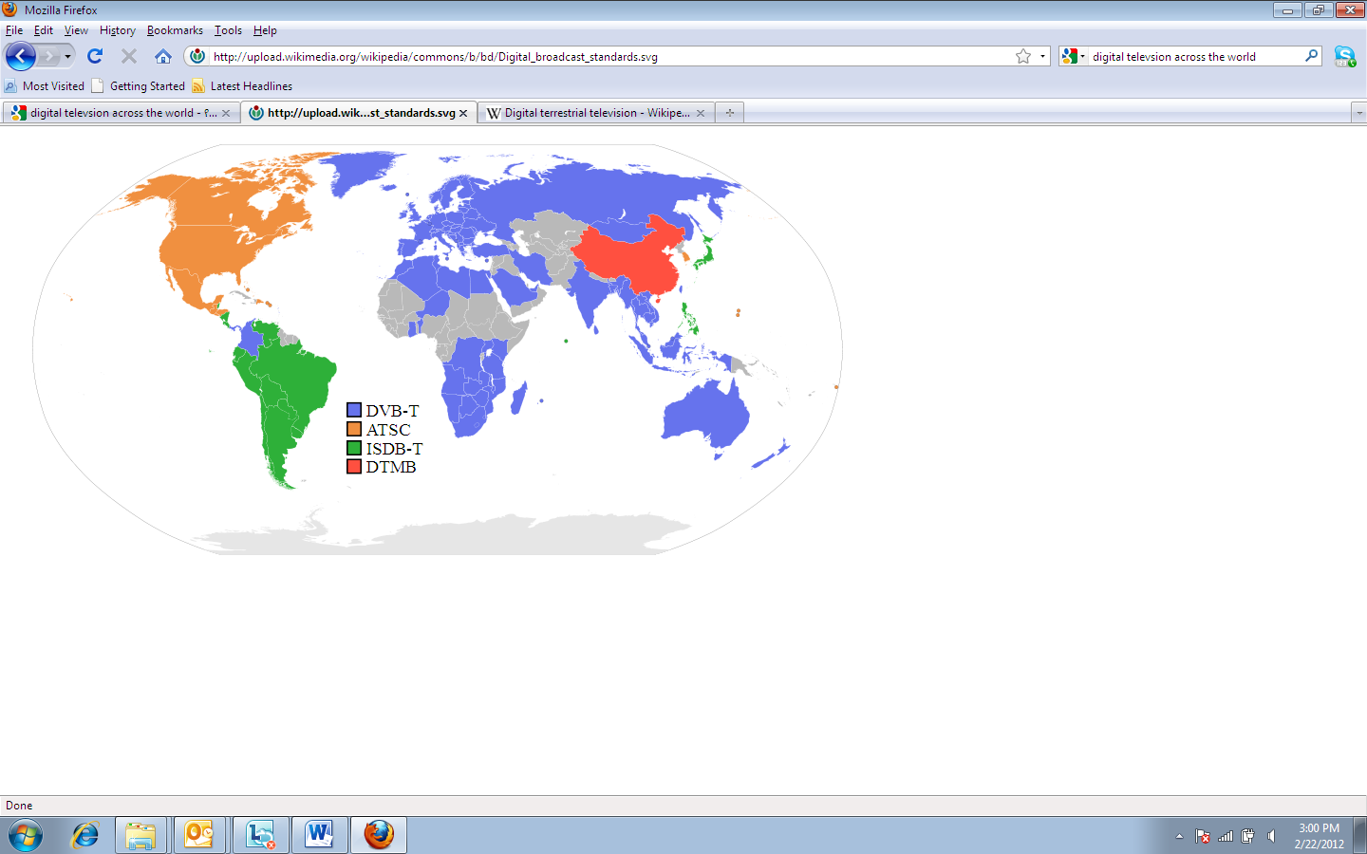

Fig.6: Utilisation des normes numériques à travers le monde (source: Encyclopédie)

3.2 Avantages de la radiodiffusion télévisuelle numérique

- L'efficacité du spectre radioélectrique.

- Le spectre radio (voir la figure 7) est la partie du spectre électromagnétique qui transporte les ondes radio. Le spectre est une ressource rare non stockable. Contrairement au pétrole et à l'eau, le spectre ne s'épuisera jamais, même si elle peut devenir de plus en plus encombré. En outre, il ne peut pas être accumulé pour un usage ultérieur.

- Les limites du spectre radioélectrique sont définies par les fréquences des signaux émis, et sont généralement considérés comme allant de 3 kHz (kilohertz; milliers de cycles par seconde) à 3000 GHz (gigahertz; milliard de cycles par seconde). Il s'agit d'une ressource utilisée par des applications comme les télécommunications sans fil, la radiodiffusion, la marine, l'aéronautique, la radioastronomie, et il est également utilisé par grand nombre d'entités, y compris les organismes publics comme la défense ou les services d'urgence. Le spectre est administré au niveau international par l’Union Internationale des Télécommunications (UIT).

- Le spectre radio est lui-même subdivisé en bandes. Une bande est une petite section du spectre des fréquences de radiocommunication dans laquelle les canaux sont généralement utilisés ou réservés pour le même but.

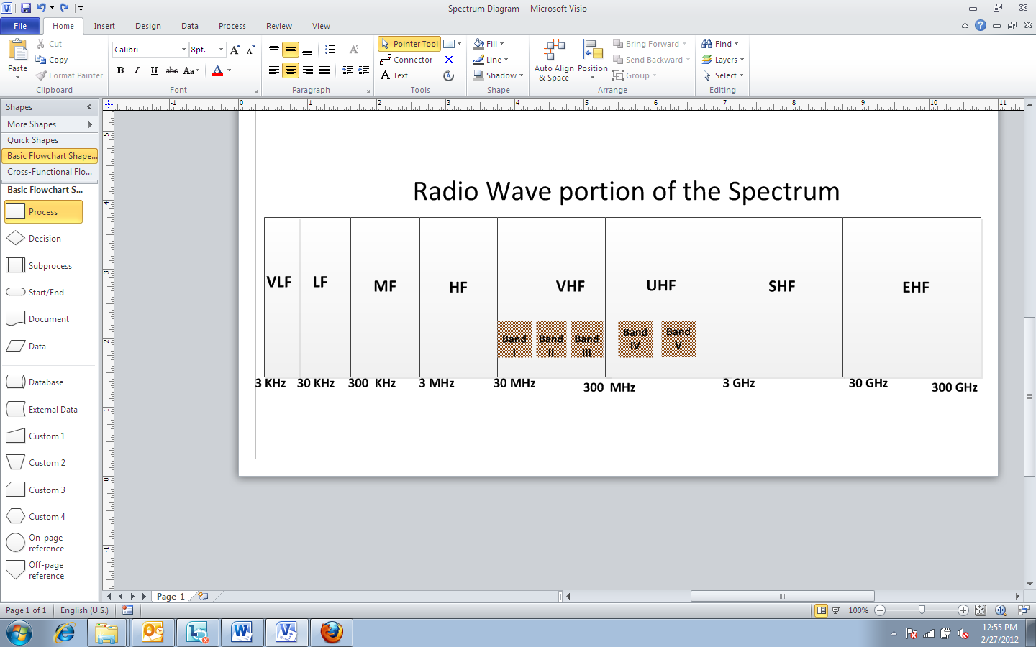
- Les bandes sont schématisées comme le montre la figure 7.

V: Très, L: Faible, M: moyen, H: Haut, U: Ultra, S: Super E: Extrêmement, F: Fréquence

Fig 7 : Spectre radio

- Dans la télédiffusion analogique terrestre un seul signal est transmis sur un canal de fréquence donnée. A l’inverse, la télédiffusion numérique permet la transmission de 6 à 12 ou de plusieurs services numériques dans un canal à fréquence unique, en fonction des paramètres techniques utilisés et de la qualité des services souhaités. Ceux-ci donnent la possibilité de regrouper et de transmettre les services à l’aide d’une quantité de spectre plus petite que ce qui est actuellement nécessaire pour la diffusion analogique.

- Ainsi, en convertissant la plate-forme de télévision analogique terrestre en technologie numérique, il y aura un spectre qui sera libérée et le spectre ainsi libéré est appelé dividende numérique.

- Au titre du dividende numérique, la CMR-07 de l’UIT a alloué la sous bande UHF 790-862 Mhz au service mobile et a identifié la même pour les IMT à partir de 17juin 2015. La CMR-12 de l’UIT a en outre proposé d’étendre le dividende numérique à 694-862 Mhz. Il est attendu que la nouvelle allocation entre en vigueur en 2015. Le choix de 2015 est dans le but de permettre de réaliser des études techniques nécessaires.

- En plus du dividende numérique, l'espace de garde dans la bande UHF est entrain de de devenir un thème central qui a besoin que des recherches soient faites sur la façon de l'utiliser efficacement dans une perspective africaine. L'espace de garde est la partie inutilisée du spectre qui a assignée entre les bandes radio utilisées ou des chaînes pour éviter les interférences. Cette portion inutilisée du spectre peut être suffisamment importante à la fois en termes de bande passante et de couverture qui peut potentiellement être réutilisés pour d'autres services.

- Un certain nombre d'initiatives en provenance des pays développés ont vu le jour proposant que l'espace de garde UHF pourrait être utilisée pour une gamme d'applications. Beaucoup considèrent que les espaces de garde seront adaptés pour la fourniture de services sans fil à large bande, en particulier dans les zones rurales, des applications machine-a-machine à courte portée et des liaisons de données à haut débit.

- Meilleure qualité d'image et plus de canaux

- En fonction de la distance et de l'emplacement géographique de la réception du signal, la TV analogique est sujette à des interférences telles que les images floutées/dédoublées et d’effet “neige‟. En télévision numérique, contrairement à la télévision analogique, le spectateur voit une image ou soit rien du tout. Il n'y a pas de perte progressive de signal au fur et à mesure que la distance de l’émetteur croît comme dans la transmission analogique. Si le téléspectateur est trop loin de l'émetteur ou est situé de manière inappropriée, il ne verra rien.

- Les images de la radiodiffusion télévisuelle analogique conventionnelle sont constituées d’un maximum de 720 (horizontal) x 576 (vertical) pixels; le pixel étant le nombre de petits points utilisés pour former une image sur l'écran du téléviseur. Le format habituel des images classiques de télévision analogique est un écran carré (ratio 4:3). Mais la télévision numérique est capable de transmettre des images de qualité haute définition. En fait, la télévision numérique supporte à la fois la norme de télévision numérique (SDTV) et de la télévision haute définition (TVHD).

- La norme SDTV de radiodiffusion peut être considérée comme la version numérisée de la radiodiffusion télévision analogique traditionnelle, qui ont tous deux la même résolution d'image et le même format d'écran. Cependant, les images SDTV sont exemptes de dédoublement/de flou et d’effet neige, qui sont présents généralement dans les images de télévision analogiques. La TVHD double la résolution de la télévision analogique traditionnelle dans les deux directions horizontale et verticale. La géométrie de l'écran est toujours dans un format 16:9, grand écran, plus semblable à l’écran de cinéma et proche de la vision naturelle. En outre, en raison des techniques de compression dans la télévision numérique, il sera possible d'offrir plusieurs canaux de programmation dans le spectre, ce qui auparavant, était seulement en mesure de transmettre un seul canal analogique

- Potentiel de création de contenu local

- La transition vers le numérique offre une occasion d'accroître la production de contenu local. Ceci, en retour, crée des opportunités d'emplois et accroit la créativité et l'esprit d'entreprise.

- Création d’opportunités de convergence

- La radiodiffusion et les télécommunications sont dans de nombreux pays considérés comme distincts, les marchés verticaux. Mais la technologie numérique crée la possibilité de convergence des services, des infrastructures, des terminaux et de la fourniture de services.

- Meilleure opportunité de développer et de renforcer la société de l'information

- Le dividende numérique dans la bande UHF a un potentiel de fournir des services Internet mobiles à large bande au plus grand nombre de population notamment celles des zones rurales ; ce qui contribuera énormément à atteindre l'un des objectifs du millénaire développement de réduire la fracture numérique.

3.3 Pourquoi la transition vers la télévision numérique devrait-il se faire avant le 17 Juin, 2015

- Respecter l'engagement international

- Au niveau international, l'utilisation du spectre radioélectrique est réglementée dans le cadre de l'Union internationale des télécommunications (UIT). En raison de la rareté du spectre des fréquences, un besoin s'est fait sentir de liber certaines fréquences afin de satisfaire des services supplémentaires de radiodiffusion et des télécommunications.

- En 2004, la première session de la Conférence régionale des radiocommunications (CRR) s’est tenue à Genève pour établir les paramètres de planification pour un environnement de diffusion entièrement numérique. La deuxième session s'est tenue en 2006 pour élaborer le plan numérique, ainsi que le plan analogique basé sur des révisions de GE-89. Elle a conclu positivement par l'adoption de l'Accord deGenève 2006 (GE-06).

- L’Accord GE-06 réglemente l'utilisation des fréquences dans les bandes de radiodiffusion de l'Afrique, l'Europe et certaines régions d'Asie. Il établit deux plans distincts pour un environnement analogique et numérique dans ces régions du monde. Il s'agit d'un traité international contraignant signé par les Administrations nationales des Etats membres.

- L'Accord fixe le 17 Juin 2015 (2020 a été fixée pour la fin de la période de transition dans certains pays africains et arabes pour les services analogiques dans la bande III) comme date après laquelle les pays ne seront plus nécessairement demandés de protéger les services analogiques des pays voisins contre les interférences et être en mesure d'utiliser librement les fréquences assignées aux services numériques. Cette date est généralement considérée comme une date internationalement contraignante d’arrêt de l'analogique date, au moins le long des frontières nationales.

- La fin de la période de transition ne signifie pas nécessairement que l’arrêt aura lieu tout au long d'un pays donné. Il signifie toutefois pas que les services analogiques ne seront plus protégés ou disponibles le long des frontières, et pourrait ainsi servir d'impulsion à l’arrêt des services analogiques à travers un pays donné.

- En outre, dans les Actes Finals de la Conférence mondiale de radiocommunication 2007 (CMR-07), la partie supérieure de la bande UHF (790-862 MHz), a été attribuée au service mobile dans la Région 1 à partir de 2015, et a permis à certains pays de cette région d’utiliser cette allocation immédiatement, sous certaines conditions. Ces conditions comprennent la protection de l'Accord GE06 et tous ses développements futurs. Les pays qui souhaitent mettre en œuvre des services mobiles dans la bande 790-862 MHz sont priés de protéger les services de radiodiffusion contre les interférences nuisibles.

- Pour empêcher le dumping des équipements de télévision analogique obsolètes

- De nombreux pays développés ont déjà entièrement passé au numérique et ont complètement arrêté leurs services analogiques. Ainsi, être à la traîne pour arrêter la télévision analogique se traduira par un investissement (importation pour les Africains) en équipements obsolètes de transmission et de réception de télévision analogique.

- Pour améliorer la qualité et l'expérience de la plupart des téléspectateurs

- En Afrique où la pénétration du service de télévision par satellite et par câble est très faible, la plate-forme terrestre est le moyen dominant de radiodiffusion. Par conséquent, retarder l’arrêt de la télévision analogique créera de l'insatisfaction quant à la basse qualité des canaux de télévision analogique.

3.4 Les défis de la transition vers le numérique

- Bien que la transition vers le numérique soit une réalité, réaliser la transition vers la radiodiffusion numérique est un processus complexe qui exige un investissement important, une nouvelle politique, de nouvelles procédures d'autorisation, un plan de coordination de fréquences, le déploiement de réseau de transmission numérique, le contenu numérique, les équipements de studio numériques et l'éducation des consommateurs. Il ya aussi un investissement de la part du grand public pour la réception du signal numérique soit acheter le boitier décodeur soit un récepteur de télévision numérique avec tuner numérique intégré.

- Selon un rapport fait par certains pays africains au Sommet sur la migration vers le numérique et la politique du spectre, la limitation des ressources financières, le manque de cadre réglementaire, le manque de capacités techniques, le manque de contenu télévisuel attractif et la forte concurrence de chaînes gratuites de télévision par satellite sont les principaux défis rencontrés par la transition vers la radiodiffusion télévisuelle numérique.

- Statut des pays africains par rapport à la transition

- L'Afrique appartient à la région 1. Ainsi, tous les pays Africains ont besoin d’arrêter leurs services analogiques le 17 juin 2015 pour la bande UHF et pour certains le 20 juin 2020 pour la bande VHF. De nombreux pays développés ont déjà entièrement arrêté leurs services analogiques et ont complètement basculé au numérique. En Afrique, cependant, d'après une étude de faisabilité effectuée par l'UIT [2] et un rapport fait par Balancing Act [3, 4], neuf (9) pays ont lancé le service, six (6) pays sont sur la phase pilote et dix-sept (17) pays ont commencé le processus et le statut des autres pays n'est pas connu officiellement ou sont sur un débat public ou n’ont pas commencé le processus, voir le tableau 1, ci-dessous.

Situation  Etats Membres | Afrique Centrale | Afrique de l’Est | Afrique du Nord | Afrique Australe | Afrique de l’Ouest | Total
Service lancé | Gabon | Kenya  Ile Maurice  Rwanda  Ouganda  Tanzanie | Algérie  Tunisie |  | Nigeria | 9
Phase Pilote | Burundi  Centrafrique  République Démocratique du Congo |  |  | Angola  Afrique du Sud | Guinée | 6
Processus Commencée | Cameroun  Congo-Brazzaville | Ethiopie  Seychelles  Soudan | Egypte  Mauritanie | Botswana  Malawi  Mozambique  Namibie  Zambie | Benin  Ghana  Mali  Senegal  Niger | 17
Processus en débat en cours/Statut non connu | Guinée Equatoriale  Sao Tome & Principe,  Tchad | Iles Comores  Djibouti  Érythrée  Madagascar  Somalie  Soudan du Sud | Libye  République Arabe Saharawi Démocratique | Lesotho  Swaziland  Zimbabwe | Burkina Faso  Cape Vert  Côte d'Ivoire  Gambie  Guinée Bissau  Liberia  Sierra Leone  Togo | 22
Total | 9 | 14 | 6 | 10 | 15 | 54

Tableau 1. Statut des États membres selon les régions de l'UA

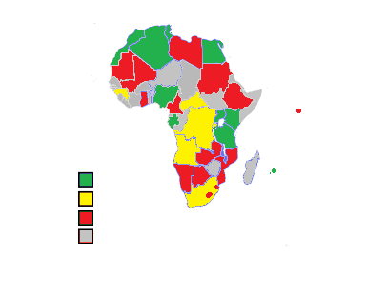
Launched the Service
Pilot phase
Started the process
Status not known/Public Consultation
Fig 8 Situation des États Membres de l'Union africaine

- Remarque:
Les informations indiquées ci-dessus s’inspirent des données tirées de l'UIT, et des informations recueillies lors des différents ateliers (Au cours de l’atelier du COMESA sur gestion du spectre, l’UAT a fait une présentation sur la Feuille de route pour la mise en œuvre de la migration la Télévision analogique numérique).Cependant elles pourraient ne pas correspondre à l'état actuel.

- Comme il est indiqué plus tôt dans le document, un questionnaire sera envoyé à chaque État membre afin d'évaluer la situation actuelle de chaque État et l’approche stratégique adoptée pour respecter le délai et pour préparer un cadre stratégique sur l'harmonisation des normes et l'utilisation du dividende numérique.

Glossaire et abréviations

ASO | Analog-switch-off
ATSC | Advanced Television System Committee
ATU | African Telecommunication Union
AU | African Union
AUC | African Union Commission
DSO | Digital Switch-Over
DTTB | Digital Terrestrial Television Broadcasting
DTMB | Digital Terrestrial Multimedia Broadcast
DVB-T | Digital Video Broadcasting – Terrestrial
DVB-T2 | Digital Video Broadcasting – Terrestrial Version 2
GE06 | Geneva Agreement of 2006
HDTV | High Definition TV
IDTV | Integrated Digital TV set
ISDB-T | Integrated Service Digital Broadcasting – Terrestrial
ITU | International Telecommunication Union
NTSC | National Television Systems Committee
PAL | Phase Alternation Line
RRC | Regional Radio Communication Conference
SDTV | Standard Definition TV
VHF | Very High Frequency
WRC | World Radio Communication Conference

- Références

[1] Actes Final de la Conférence régionale des radiocommunications pour la planification du service de radiodiffusion numérique terrestre dans certaines parties des Régions 1 et 3, dans les bandes de fréquences 174-230 MHz et 470-862 MHz (CRR-06) ;

[2] Projet sur la feuille de route de la transition de la radiodiffusion vers le numérique en Afrique: http://www.itu.int/ITU-D/tech/digital_broadcasting/project- dbafrica/db_afr_phase1.html;

[3] Diffusion et films Afrique 2011: http://aitec.usp.net/Broadcast 20 & Film Afrique, 5-6 Juillet2011, Nairobi/RussellSouthwood_BalencingAct_Broadcast& FilmAfrica_67July2011.pdf; Snapshot of progress of analogue to digital migration in Africa;

[4] Déclaration Abuja 2010 de la troisième Conférence des ministres africains en charge des Communications et des Technologies de l'information, 03 - 07 Août 2010 Abuja, Nigeria

